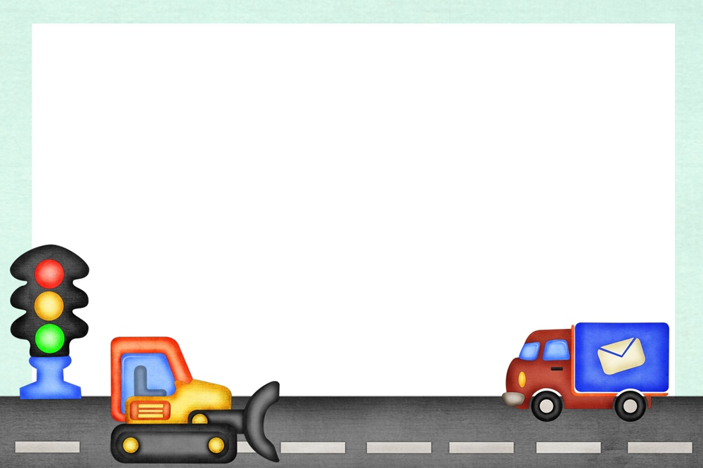
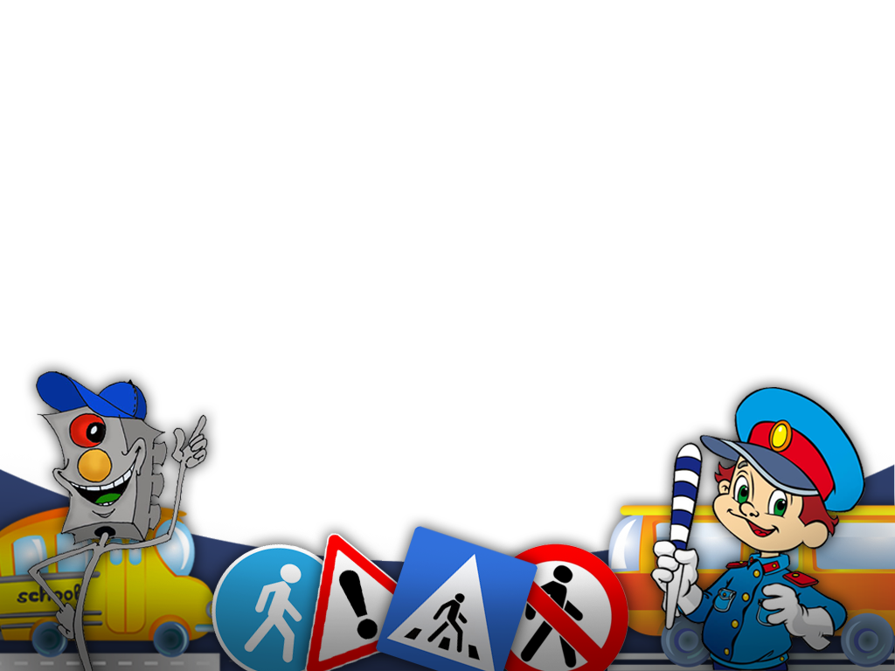
Картотека дидактических игр по правилам дорожного движения
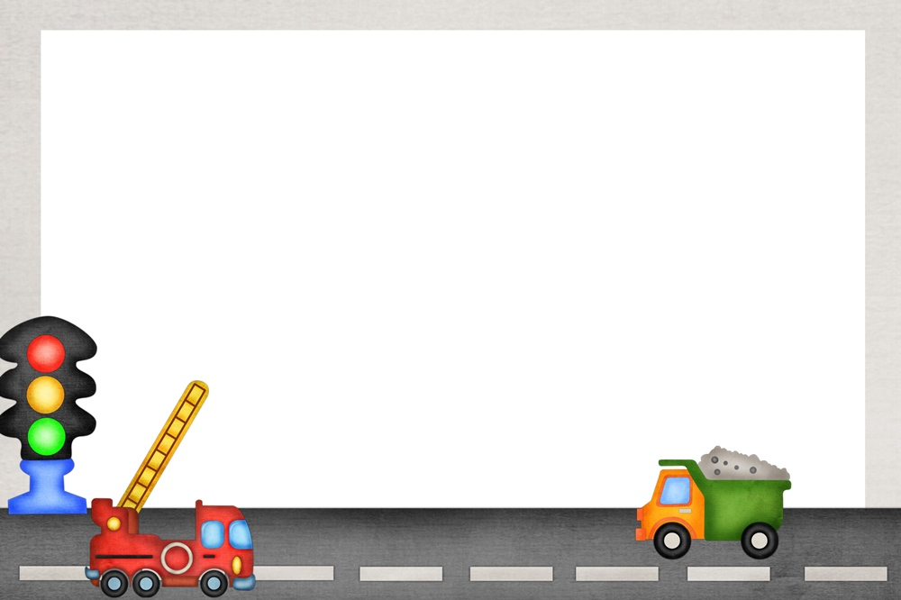

«Угадай, какой знак?»
Цели: учить детей различать дорожные знаки, закреплять знания детей о правилах дорожного движения; воспитывать умение самостоятельно пользоваться полученными знаниями в повседневной жизни.
Материал: Кубики с наклеенными на них дорожными знаками: предупреждающими, запрещающими, указательными и знаками сервиса.
Ход игры:
1-й вариант. Ведущий приглашает по очереди к столу, где лежат кубики. Ребенок берет кубик, называет знак и подходит к детям, у которых уже есть знаки этой группы.
2-й вариант. Ведущий показывает знак. Дети находят этот знак на своих кубиках, показывают его и рассказывают, что он обозначает.
3-й вариант. Играющим раздают кубики. Дети внимательно изучают их. Далее каждый ребенок рассказывает о своем знаке, не называя его, а остальные отгадывают этот знак по описанию.

«Светофор»
Цель: ознакомить детей с правилами перехода (переезда) перекрестка, регулируемого светофором.
Материал: Красные, желтые, и зеленые круги, машины, фигурки детей.
Ход игры:
Один из играющих устанавливает определенные цвета светофора (наложением красных, желтых или зеленых кругов), машин и фигурки детей, идущих в разных направлениях. Второй проводит через перекресток машины (по проезжей части) или фигурки детей (по пешеходным дорожкам) в соответствии с правилами дорожного движения. Затем игроки меняются ролями. Рассматриваются различные ситуации, определяемые цветами светофора и положением машин и пешеходов. Тот из игроков, который безошибочно решает все возникшие в процессе игры задачи или допускает меньше ошибок (набирает меньшее число штрафных очков), считается победителем.

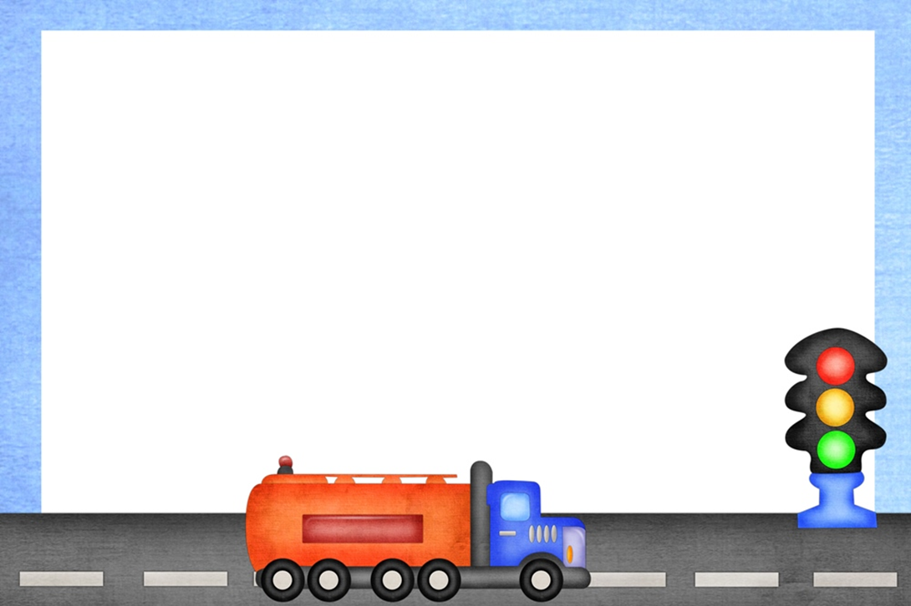
«Найди нужный знак»
Цель: Продолжать закреплять знания дорожных знаков, средства регулирования дорожного движения.
Материал: 20 картонных карточек (пазлы). На одних половинках карточек изображены дорожные знаки, на других – соответствующие им дорожные ситуации.
Ход игры:Ведущий отбирает карточки со знаками одного вида (или нескольких видов, если они малочисленные). Половинки карточек с изображением дорожной ситуации ведущий раздает детям, а элементы со знаками раскладывает на столе лицевой стороной вверх. Затем он называет вид дорожных знаков и рассказывает
об их общем значении. После этого ведущий предлагает детям найти общие
внешние черты данного вида знаков (цвет, форма и т.д.).
Дети должны найти среди имеющихся у них элементов подходящую
половинку карточки.

«Водители»
Цели: учить детей правилам дорожного движения; развивать мышление и пространственную ориентацию.
Материал: несколько игровых полей, машина, игрушки.
Ход игры:
Заранее готовится несколько вариантов несложных игровых полей. Каждое поле – это рисунок разветвленной системы дорог с дорожными знаками. Это даст возможность менять дорожную ситуацию. Например: «Ты шофер автомобиля, тебе нужно отвезти зайчика в больницу, набрать бензина и починить машину. Рисунок машины обозначает гараж, откуда ты выехал и куда должен вернуться. Подумай и скажи, в каком порядке нужно посетить все эти пункты, чтобы не нарушить правила дорожного движения. А потом мы вдвоем посмотрим, правильно ли ты выбрал путь».

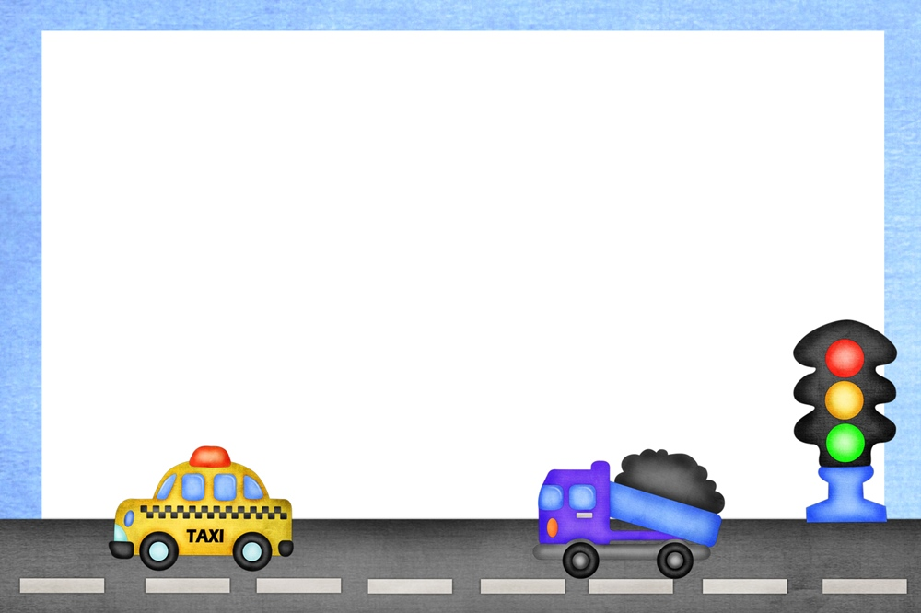
«Правила дорожного движения»
Цели: закрепить основы дорожной грамоты; познакомить с основными дорожными знаками, их классификацией, назначением; способствовать развитию внимания, памяти, мышления.
Ход игры:
Воспитатель берет на себя роль инспектора ГИБДД. Участники движутся по игровому полю при помощи кубика. Выпал зеленый цвет – движение разрешено, желтый – внимание, красный – стой – играющий пропускает ход. Если фишка остановилась на поле с изображением дорожного знака, участнику нужно найти знак из этой группы в «общем банке». Выигрывает тот, кто наберет наибольшее количество очков. 1 карточка – одно очко.

«По дороге»
Цели: закрепить знания о различных видах транспорта; тренировать внимание, память.

Материал: Картинки грузового, легкового транспорта, фишки.
Ход игры:
Перед поездкой договоритесь с детьми, кто какой вид транспорта будет собирать (для наглядности можно раздать картинки грузового и легкового транспорта, также можно взять специализированный транспорт: милиция, пожарные, скорая помощь и т.д.). По дороге дети обращают внимание на машины, называя их получая за это фишки. Кто больше соберет, тот и выиграл.
«Учим дорожные знаки»
Цель: продолжать закреплять знания детей о дорожных знаках, светофоре.
Материал: Карточки большие и маленькие со знаками.
Ход игры:
Между играющими делят большие карты поровну. Ведущий по очереди показывает карточки с дорожными знаками, тот кому она подходит, забирает знак, кладет в правый верхний угол и рассказывает, как называется этот знак, в каких ситуациях применяется. Выиграет тот, кто правильно подберет знаки к ситуациям и сможет это объяснить.

«Говорящие знаки»
Цель: закрепить знание дорожных знаков, их классификацию.
Материал: 73 карточки с изображением дорожных знаков, 73 карточки с описанием значения каждого знака и положений регулировщика.
Ход игры:
Ведущий перемешивает карточки с рисунками и раздаёт играющим. Карточки с текстом оставляет у себя. Затем ведущий берет одну карточку и читает текст. Играющий, у которого есть карточка с дорожным знаком, соответствующим прочитанному тексту, кладет ее на середину стола. Если номера совпадают, играющий берет карточки себе. Выигравший получает карточку с водительским удостоверением.

«Угадай транспорт»
Цель: закрепить представления детей о транспорте, умение по описанию
узнавать предметы; развивать смекалку, быстроту мышления и речевую
активность.
Материал: картинки (карточки) с изображением транспорта.
Ход игры: Воспитатель загадывает детям загадки о видах транспорта. Кто
первым из детей отгадает, о каком транспорте идет речь в загадке, получает
картинку с его изображением. У кого в конце игры будет больше картинок, тот и победитель.

Лото «Играй да смекай!»
Цель: учить соотносить речевую форму описания дорожных знаков с их
графическим изображением; развивать умственные способности и зрительное восприятие; воспитывать самостоятельность, быстроту реакции, смекалку.
Материал: таблицы с изображением дорожных знаков, пустые карточки.
Ход игры: В игре участвуют 4 - 6 детей, перед которыми разложены таблицы с изображением дорожных знаков и пустые карточки. Воспитатель читает загадки (стихи) о дорожных знаках, дети закрывают карточками их изображения на таблице. Выигрывает тот, кто первым правильно закроет все изображения, прозвучавшие в загадках или стихах.

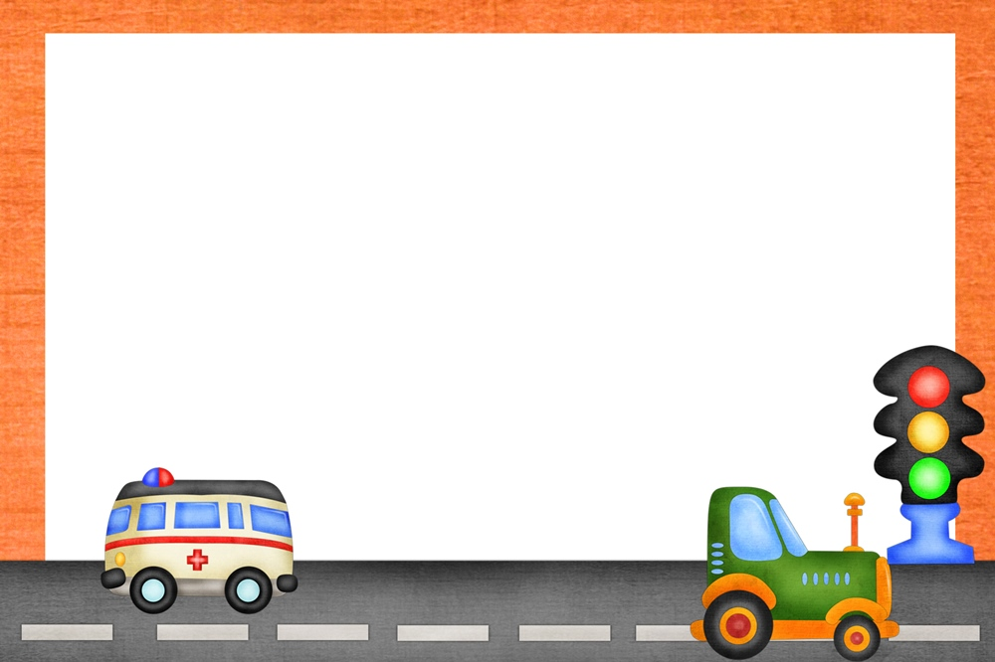
«Собери знак»
Цель: закрепить знания детей о дорожных знаках и ПДД; развивать логическое мышление, внимательность; воспитывать культуру безопасного поведения детей на дороге и в общественных местах.
Материал: в конвертах пазлы – дорожные знаки, фишки.
Ход игры: Воспитатель рассаживает детей по экипажам и по общей команде
(сигнал свистка) дети открывают конверты и складывают свои знаки из частей (пазлы). Через 5 - 7 минут игра прекращается. Сколько знаков собрано
правильно, столько очков получает команда. Можно заработать и дополнительные очки, если игроки правильно ответят, как называется знак и
какое он имеет значение. За правильный ответ воспитатель дает экипажу фишку.

«Красный - зеленый»
Цель: закрепить представления детей о дорожных знаках; развивать внимание, логическое мышление, сообразительность, находчивость.
Материал: воздушные шары красного и зеленого цвета.
Ход игры: нужно взять два шарика – зелёный и красный. Воспитатель дает
ребенку в руку красный шарик, ребёнок – называет запрещающий знак. Если
зелёный шарик, называет знак разрешающий, предписывающий. Не называет –выбывает из игры. А победитель получает в награду воздушный шарик.

«Машины»
Цель: формировать умение складывать изображение машины из деталей
геометрического конструктора-мозаики, комбинируя различные фигуры,
изменяя их положение на плоскости стола; развивать логическое мышление,
умение составлять из частей целое.
Материал: схемы с изображением машин, состоящих из разных геометрических фигур (треугольник, прямоугольник, квадрат, круг); детали геометрического конструктора – мозаики.
Ход игры: Воспитатель вместе с детьми рассматривают из каких частей состоят машины (кузов, кабина, колеса); какие геометрические фигуры используются (треугольник, прямоугольник, квадрат, круг). Далее воспитатель предлагает из деталей геометрического конструктора – мозаики выложить изображение машины на плоскости стола, опираясь на схему.

"Отремонтируй светофор"
Цель: закреплять знания детей о сигналах светофора.
Материал: шаблон светофора, круги красного, желтого, зеленого цвета.
Ход игры: Воспитатель объясняет детям, что светофор сломался, необходимо отремонтировать светофор (правильно собрать по цвету). Дети накладывают круги на готовый шаблон светофора.

«Наша улица»
Цель: расширять знания детей о правилах поведения пешехода и водителя в
условиях улицы; закрепить представления детей о назначении светофора; учить детей различать дорожные знаки (предупреждающие, запрещающие,
предписывающие, информационно - указательные), предназначенные для
водителей и пешеходов
Материал: макет улицы с домами, перекрестком; автомобили (игрушки); куклы- пешеходы; куклы - водители; светофор (игрушка); дорожные знаки, деревья(макеты)Игра проводится на макете.
Ход игры: с помощью кукол дети по заданию педагога разыгрывают различные дорожные ситуации.

«Поставь дорожный знак»
Цель: учить детей различать следующие дорожные знаки: «Железнодорожный переезд», «Дети», «Пешеходный переход», (предупреждающие); «Въезд запрещен», «Проход закрыт» (запрещающие); «Прямо», «Направо», «Налево», «»Круговое движение», «Пешеходная дорожка» (предписывающие); «Место стоянки», «Пешеходный переход», «Пункт медицинской помощи», «Автозаправочная станция», «Телефон», «Пункт питания» (информационно-указательные); воспитывать внимание, навыки ориентировки в пространстве.
Материал: дорожные знаки; макет улицы с изображением дорог, пешеходных переходов, зданий, перекрестков, машины.
Ход игры: разыгрывание различных дорожных ситуаций.

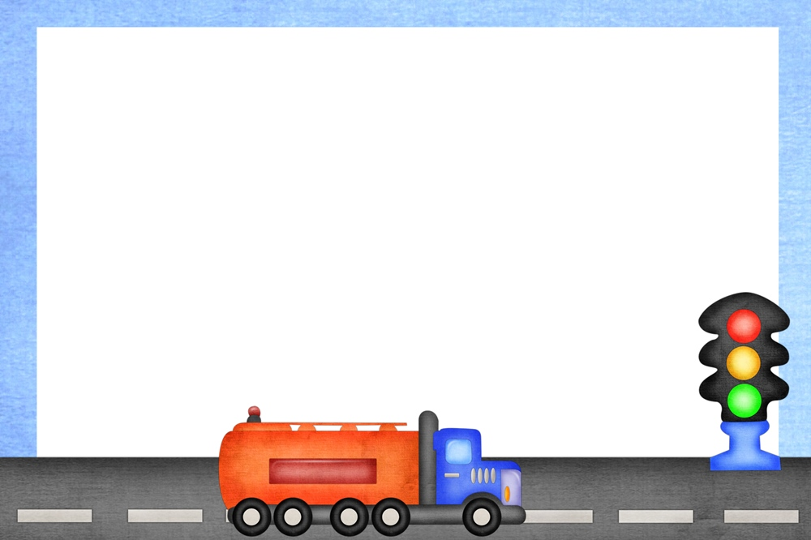
«Улица города»
Цель: уточнить и закрепить знания детей о правилах поведения на улице, о
правилах дорожного движения, о различных видах транспортных средств
Материал: макет улицы; деревья; автомобили; куклы - пешеходы; светофор;
дорожные знаки.
Ход игры: с помощью кукол дети по заданию педагога разыгрывают различные дорожные ситуации.

«Выполни поручение»
Цель: закреплять правила дорожного движения, развивать ориентировку в
пространстве, внимание, мышление, память, умение выполнять команду в
заданной последовательности.
Материал: крупный строительный материал (кубики, кирпичики, призмы,
конусы, цилиндры и др.) для конструирования дороги, расстановка на дороге
дорожных знаков, знаков, обозначающих «станции» (столовая,
железнодорожный переезд, детский сад, школа, больница и др.), рули.
Подготовка к игре: Конструирование дороги и расстановка изученных знаков.
Ход игры: Дети у «диспетчера» (воспитателя) получают задание съездить,
например, в больницу. Ребенок едет и возвращается обратно. Далее он получает сразу два задания: «Съездить к железнодорожному переезду, затем поешь в столовой». Ребенок должен выполнить задания в заданной последовательности. Постепенно количество одновременно данных поручений возрастает.

«Повороты»
Цель: развивать координацию движений рук (вправо, влево), зрительное
внимание, мышление, умение выполнять команду, согласно знаку в руках
воспитателя.
Материал: знаки: «Движение прямо», «Движение направо», «Движение
налево», рули.
Подготовка к игре: Дети строятся в шеренгу лицом к воспитателю. Если игра
проводится подгруппой из 6 человек, то детям раздаются рули. У воспитателя знаки: «Движение прямо», «Движение направо», «Движение налево».
Ход игры: если воспитатель показывает знак «Движение прямо», то дети
делают один шаг вперед, если знак «Движение направо» - дети, имитируя
поворот руля, поворачивают направо, если знак «Движение налево» - дети,
имитируя поворот руля, поворачивают налево. «Как проехать?»

«Угадай знак»

Цель: закреплять знания о дорожных знаках, развивать мышление, внимание, наблюдательность.
Материал: дорожные знаки, жетоны.
Подготовка к игре: Все изученные знаки расставляют на расстоянии друг от
друга.
Ход игры: Воспитатель зачитывает словесное описание того, что обозначает тот или иной знак. Дети должны подбежать к нужному знаку. Дети, правильно выбравшие знак, получают жетон. В конце игры подсчитывают у кого сколько жетонов и определяют победителей.

«Автошкола»
Цель: закреплять знания детей о том, как следует переходить улицу; о
назначении светофора, регулировщика и дорожных знаков; упражнять в
ориентировке в пространстве и во времени; воспитывать смелость, находчивость, умение помогать товарищу.
Материал: Двойной лист картона: на левом листе наклеены картинки с
изображением различных дорожных ситуаций, на правом листе написаны
правила.
Ход игры: Дети рассматривают картинки с изображением различных дорожных ситуаций. Они должны объяснить изображенную на картинке ситуацию, оценить поведение пешеходов, детей у светофора, необходимость нужного дорожного знака.

«Слушай - запоминай»
Цель: закреплять правила дорожного движения и поведения пешеходов на
улице, развивать связную речь, мышление, память, внимание.
Материал: жезл для регулирования дорожного движения.
Ход игры: Ведущий с жезлом в руке подходит к одному из участников игры,
передает ему жезл и задет вопрос о правилах поведения пешехода на улице.
«назовите одно из правил поведения пешехода на улице». – «нельзя переходить улицу перед близко идущим транспортом». Если ответ правильный, ведущий передает жезл другому участнику игры и т. д. нужно, чтобы ответы не повторялись, поэтому все должны быть внимательны.

«Игра в слова»
1. Хлопните в ладоши, услышав слово, относящееся к светофору. Объясните
выбор каждого слова.
Словарь: три глаза, стоит на улице, перекресток, голубой свет, одна нога,
желтый свет, красный свет, переход через улицу, помощник пешехода,
зеленый свет, стоит дома
2. Хлопните в ладоши, услышав слово, относящееся к пассажиру. Объясните
выбор каждого слова.
Словарь: автобус, маршрут, остановка, дорога, купание, чтение, сон, билет,
кондуктор, перелет на самолете, пешеход, сиденье, салон, кровать.
3. Составьте рассказ со словами: утро, завтрак, дорога в школу (детский сад),
тротуар, булочная, аптека, перекресток, наземный переход, светофор, детский
сад.

«На островке»

Цель: закреплять знания детей о том, как следует обходить разные виды
транспорта; знакомить с наиболее типичными дорожно – транспортными
ситуациями и соответствующими правилами поведения пешеходов.
Материал: картинки, изображающие различные ситуации с участием
пешеходов, дорожные знаки, светофор.
Ход игры: Дети должны рассмотреть и объяснить изображенную на картинке
ситуацию, оценить поведение пешеходов, пассажиров, водителей; объяснить необходимость установки нужного дорожного знака.

